Лабораторная работа № 1.

Тема: Логический вывод.

Выполнил: студент группы ИУ7-71

Кочуркин И.А.

Теория

Логическая модель представления знаний — модель в представлении знаний.

Основная идея подхода при построении логических моделей представления знаний — вся информация, необходимая для решения прикладных задач, рассматривается как совокупность фактов и утверждений, которые представляются как формулы в некоторой логике. Знания отображаются совокупностью таких формул, а получение новых знаний сводится к реализации процедур логического вывода. В основе логических моделей представления знаний лежит понятие формальной теории, задаваемое кортежем: S = < B,F,A,R > , где:

B — счетное множество базовых символов (алфавит);

F — множество, называемое формулами;

A — выделенное подмножество априори истинных формул (аксиом);

R — конечное множество отношений между формулами, называемое правилами вывода.

[править]

Достоинства логических моделей представления знаний

В качестве «фундамента» здесь используется классический аппарат математической логики, методы которой достаточно хорошо изучены и формально обоснованы.

Существуют достаточно эффективные процедуры вывода, в том числе реализованные в языке логического программирования Пролог, использующие механизмы автоматического доказательства теорем для поиска и логически осмысленного вывода информации

В базах знаний можно хранить лишь множество аксиом, а все остальные знания получать из них по правилам вывода, а также Данные, факты и другие сведения о людях, предметах, событиях и процессах.

Постановка задачи

Написать программу, реализующую логический вывод.

Реализация

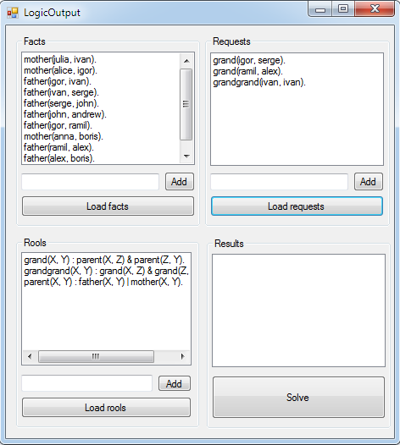

Программа написана на языке C# в среде Microsoft Visual Studio с использованием библиотек платформы .NET Framework 4.0. Все файлы исходного кода находятся в папке **LogicOutput**.

Входными данными являются заданные пользователям или загруженные из файла правила и факты.

Выходными данными является дерево вывода.